
ОБЩИНА ГУЛЯНЦИ, ОБЛАСТ ПЛЕВЕН
град Гулянци, улица „Васил Левски” № 32, тел: 6561/2171, е-mail: obshtina_gulianci@mail.bg

УТВЪРЖДАВАМ:
КМЕТ НА ОБЩИНА ГУЛЯНЦИ
ЛЪЧЕЗАР ЯКОВ

………………………………
(подпис, печат)

РЕД ЗА ИЗИСКВАНЕ И ПРЕДОСТАВЯНЕ НА ИНФОРМАЦИЯ ЗА НАЛИЧИЕТО ИЛИ ЛИПСАТА НА ЗАДЪЛЖЕНИЯ ПО ЧЛ. 87, АЛ. 11 ОТ ДОПК

- Правно основание:
чл. 87, ал. 11 и ал. 12, т.1 от ДОПК

- Характеристика
Цел: Определяне на реда за изискване и предоставяне на информация за наличието или липсата на задължения към Община Любимец, съгласно чл. 87, ал. 11 от ДОПК.
Предмет: Получаване служебно от Община Гулянци по искане на компетентните органи и други правоимащи лица, за целите на комплексното административно обслужване, информация за наличие или липса на задължения на лицата с изключение на задължения по невлезли в сила актове, както и разсрочени , отсрочени или обезпечени задължения.

- Изискване на информацията
Искането за предоставяне на информация за наличие или липса на задължения по чл. 87, ал. 11 от ДОПК се подава по Образец №1 като образец на искането може да бъде изтеглен от интернет страницата на Община Гулянци ( https://gulyantsi.bg/ ), раздел „Административни услуги”, подраздел „Местни данъци и такси”. Искането може да бъде подадено и в свободна форма, но следва да съдържа всички необходими реквизити.
Искането се подава от компетентен орган по Комплексно административно обслужване (KAO), или упълномощено от него лице, както следва:
  - чрез Системата за електронен обмен на съобщения (СЕОС) към Държавна агенция „Електронно управление” като прикачен файл;
  - подаване по електронен път на ел. поща: obshtina_gulianci@mail.bg с квалифициран електронен подпис;
  - на хартиен носител на административния адрес на Община Гулянци: 5960, гр. Гулянци, ул. „Васил Левски” №32.

- Компетентен орган
Компетентен орган по предоставяне на информацията за наличието или липсата на задължение са органите по приходите по чл. 4, ал. 3 от Закона за местните данъци и такси (ЗМДТ) при Община Гулянци.

- Срок за предоставяне на информацията
Информацията се предоставя в 7 – дневен срок от получаване на искането.

- Вътрешен ход на процедурата
Услугата се предлага само за заявители – компетентни органи по КАО.
За целите на комплексното административно обслужване (KAO) компетентните органи и други правоимащи лица изискват и получават служебно от Община Гулянци, информация за наличие или липса на задължения на лицата с изключение на задължения по невлезли в сила актове, както и разсрочени, отсрочени или обезпечени задължения.
След получаване на искането, на същото се дава входящ номер в деловодството на Община Гулянци.
След входиране искането незабавно се насочва от деловодителя до органите по приходите по чл. 4, ал. 3 от ЗМДТ при Община Гулянци.
Органите по приходите по чл. 4, ал. 3 от ЗМДТ при Община Гулянци извършват проверка в програмен продукт „МАТЕУС” за наличие или липса на задължения на лицето към Община Гулянци за местни данъци и такса битови отпадъци с изключение на задължения по невлезли в сила актове, както и разсрочени, отсрочени или обезпечени задължения.
Органите по приходите по чл. 4, ал. 3от ЗМДТ при Община Гулянци въвеждат необходимите данни и/или корекция на наличните такива, ако това е необходимо. Органът по приходите, извършил проверката, изготвя и подписва документа – Образец №2.
Готовият документ се предава в деловодството, поставя се изходящ номер. Деловодителят го изпраща на лицето подало искането, по заявения от него начин: сканирано копие като прикачен файл, посредством Системата за електронен обмен на съобщения (СЕОС) към Държавна агенция „Електронно управление, по електронен път на ел. поща или чрез лицензиран пощенски оператор.

- Резултат от процедурата
Предоставяне на информация за наличие или липса на задължения по чл. 87, ал. 11 от ДОПК.
При липса на основание за предоставяне на информация се издава Решение за отказ.

- Образци и формуляри
- Образец №1 – Искане за предоставяне на информация за наличие или липса на задължения по чл. 87, ал.11 от ДОПК.
- Образец №2 – Информация за наличие или липса на задължения по чл. 87, ал. 11 от ДОПК.

- Срок на действие на документа, който се издава при предоставянето на услугата – към датата на издаване.

- Такси
Съгласно разпоредбите на чл. 115, ал. 2 от ЗМДТ, такса не се дължи.

- Орган, осъществяващ контрол върху дейността по предоставяне на услугата
Прекият ръководител на органа по приходите предоставил услугата.

- Ред и срокове за обжалване
В 14 – дневен срок пред Кмета на Община Гулянци.

- Електронен адрес за предложения по предоставяне на услугата
obshtina_gulianci@mail.bg

- Начин на предоставяне на резултата от услугата
  - чрез Системата за електронен обмен на съобщения (СЕОС) към Държавна агенция „Електронно управление”;
  - на ел. поща;
  - чрез лицензиран пощенски оператор.

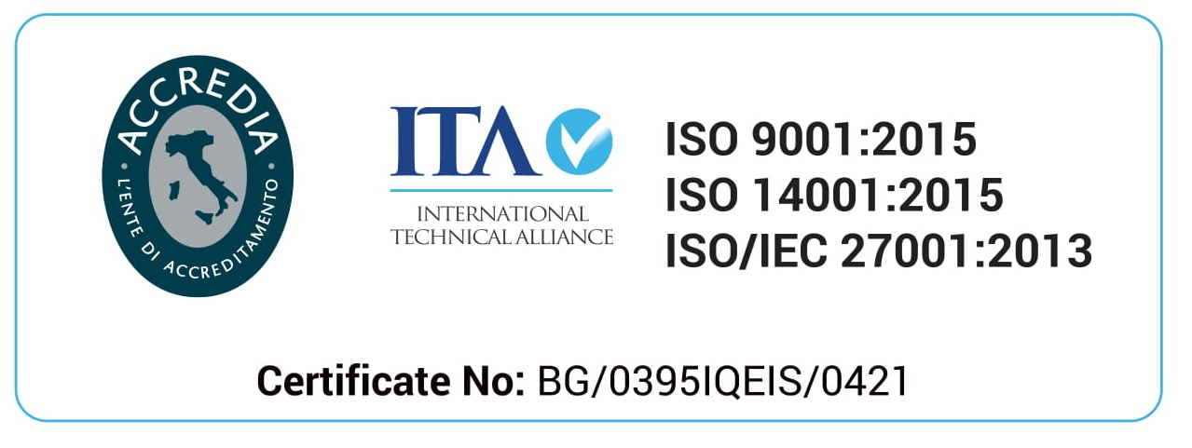

гр. Гулянци, ул. “В. Левски” № 32, тел:6561/2171, е-mail: obshtina_gulianci@mail.bg

